江阴市城市综合管理局
光禾气体“气体岛”项目
环境影响评价公众参与说明

江阴市城市综合管理局
二〇二六年七月

目 录
1概述 1
2首次环境影响评价信息公开情况 2
2.1公开内容及日期 2
2.2公开方式 2
2.2.1网络 2
2.2.2其他 3
2.2.3公众意见情况 3
3征求意见稿公示情况 3
3.1公示内容及时限 3
3.2公示方式 4
3.2.1网络 4
3.2.2报纸 5
3.2.3张贴 6
3.2.4其他 6
3.3查阅情况 7
3.4公众提出意见情况 7
4其他公众参与情况 7
5公众意见处理情况 7
5.1公众意见概述及分析 7
5.2公众意见采纳情况 8
5.3公众意见未采纳情况 8
6 诚信承诺 9

1概述
根据《中华人民共和国环境影响评价法》，国家鼓励有关单位、专家和公众以适当方式参与环境影响评价。在项目环境影响评价的过程中引入公众意见调查，目的是了解公众对项目建设的意见、要求和期望，从而在项目环评阶段能够更加全面、综合地考虑广大公众的利益，并认真汲取有益的建议，使项目的规划设计更趋完善和合理，制定的环保措施更符合环境保护和经济协调发展的要求，从而最大限度发挥建设项目的环境、经济、社会效益，达到可持续发展的目的。在本次环评公众参与工作中，采取媒体公告和登报等形式征求有关单位、公众的意见。
公众参与工作贯彻于工作的始终，确定以下原则:
（1）体现公众对社会发展和经济建设的重大事件的知情权，维护绝大多数公众利益，提高公众保护环境的参与意识。
（2）通过网上公示、报纸公示、张贴公示、问卷调查、座谈会、参观考察等形式让公众了解本次建设项目的基本情况和配套环保措施情况，包括有益的和有害的影响，长期的和短期的影响，影响是否可以接受。
（3）综合反映公众对项日可能产生的环境影响，以及对当地经济建设和周边居民生活影响的态度。
（4）公众参与对象应具有代表性、公正性，参与方式公开。

2首次环境影响评价信息公开情况

2.1公开内容及日期
江阴市城市综合管理局于2025年4月16日委托南京源恒环境研究所有限公司承担《江阴市城市综合管理局江阴市飞灰填埋场四期工程环境影响报告书》的编制工作。根据《环境影响评价公众参与暂行办法》的相关要求，在项目环评委托后7个工作日内，江阴市城市综合管理局于2024年3月6日在江阴市人民政府门户网站进行了环境影响评价第一次公示，公示时限为2024年3月6日至项目受理。公示主要内容包括建设项目名称及概要、建设单位名称及联系方式、环评机构名称及联系方式、环境影响评价工作程序及主要工作内容、征求公众意见的主要事项、公众提出意见主要方式等。
因此，本项目首次环境影响评价信息公示符合《环境影响评价公众参与办法》要求。

2.2公开方式

2.2.1网络
按照《环境影响评价公众参与办法》（部令 第4号）的相关要求，首次环境影响评价信息采用网络公示，公示网站为江阴市人民政府门户网。江阴市人民政府门户网是在江阴市当地最具影响力，为传播环保理念和环保知识、推动环境保护公众参与、共同关爱环境构建良好的推广平台。因此，本项目首次环境影响评价信息公示选取的网络平台符合相关要求。
网络公示时间：2024年3月6日至项目受理
公示网址：http://www.jiangyin.gov.cn/
首次公示网页截图见图1。
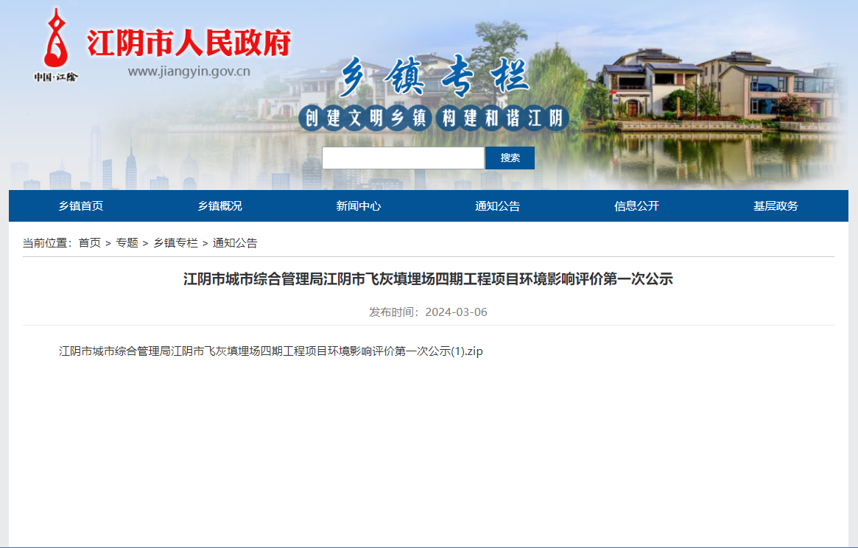
图1首次网络公示截图

2.2.2其他
无。

2.2.3公众意见情况
本项目首次环境影响评价信息公示期间未收到公众反馈意见。

3征求意见稿公示情况

3.1公示内容及时限
本项目环境影响报告书全部内容编制完成后，建设单位于2026年5月25日在江阴市人民政府门户网站对本项目环境影响评价征求意见稿进行了公示。公示主要内容为项目概况、主要环境影响、拟采取的环保措施以及环境影响评价结论、征求意见稿查阅方式、征求意见范围、公众提出意见的方式和途径等，以及环境影响报告书征求意见稿、公众意见表的网络链接。并同步在消费日报进行了2次报告公示；在项目地进行了现场张贴公示。
公示时限为2026年5月25日至2026年6月5日，公示有效期为10个工作日。
本项目征求意见稿公示符合《环境影响评价公众参与办法》的相关要求。

3.2公示方式

3.2.1网络
本项目环境影响报告书征求意见稿首先采用网络公示，公示网站为江阴市人民政府门户网站。
江阴市人民政府门户网是在江阴市当地最具影响力，为传播环保理念和环保知识、推动环境保护公众参与、共同关爱环境构建良好的推广平台。
因此，本项目环境影响报告书征求意见稿公示选取的网络平台符合相关要求。网络公示时间：2026年5月25日至2026年6月5日。公示网址：http://www.jiangyin.gov.cn/
网页截图见图2。
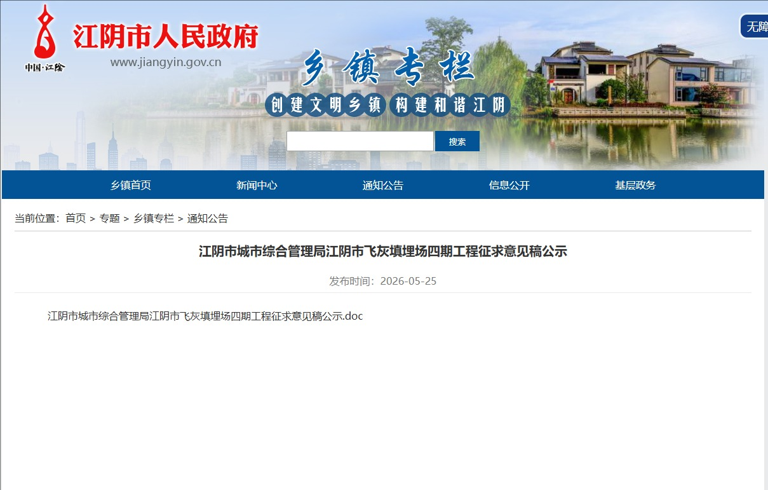
图2征求意见稿网络公示截图

3.2.2报纸
根据《环境影响评价公众参与办法》第十一条中“通过建设项目所在地公众易于接触的报纸公开，且在征求意见的10个工作日内公开信息不得少于2次”的要求。在本项目征求意见稿网络公示期间，于2026年5月27日至2026年5月28日在环球时报进行了两次报纸公示。
《环球时报》（Global Times）由人民日报社主办，1993年正式创刊，前身是《环球文萃》，1997年启用现名，2006年改为日报，是国内极具影响力的国际新闻主流媒体。报社秉持 “报道多元世界，解读复杂中国”的宗旨，拥有遍布全球 150多个国家和地区的驻外记者网络，聚焦国际热点、大国关系、地缘政治与全球民生资讯，坚持以中国人的视角观察世界，为国内读者提供丰富的国际新闻资讯。2009 年《环球时报》英文版创刊，搭建起中英文双语传播平台，成为国内为数不多同时运营中英文报刊的媒体。
历经多年发展，环球时报已经形成纸媒、环球网、新闻客户端、海内外社交媒体账号组成的全媒体传播矩阵。它不仅帮助国内民众拓宽国际视野，同时主动面向海外受众讲述中国故事，回应国际舆论中的各类议题，是中外相互沟通、增进理解的重要桥梁。在国际舆论场中，其报道常被海外主流通讯社、媒体引用转载，持续传递来自中国的理性声音，在国际传播领域发挥着独特作用。
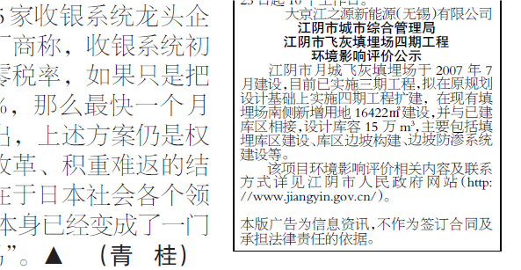
图3第一次报纸公示截图
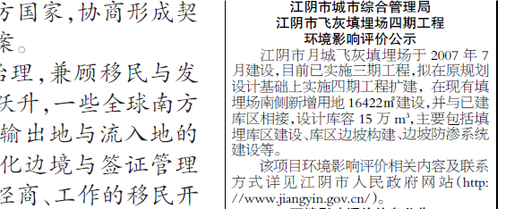
图4第二次报纸公示截图

3.2.3张贴
根据《环境影响评价公众参与办法》第十一条中“通过在建设项目所在地公众易于知悉的场所张贴公告的方式公开，且持续公开期限不得少于10个工作日”的要求，在本项目征求意见稿网络公示期间，建设单位在项目区域张贴了本项目环境影响评价公众参与的公告。
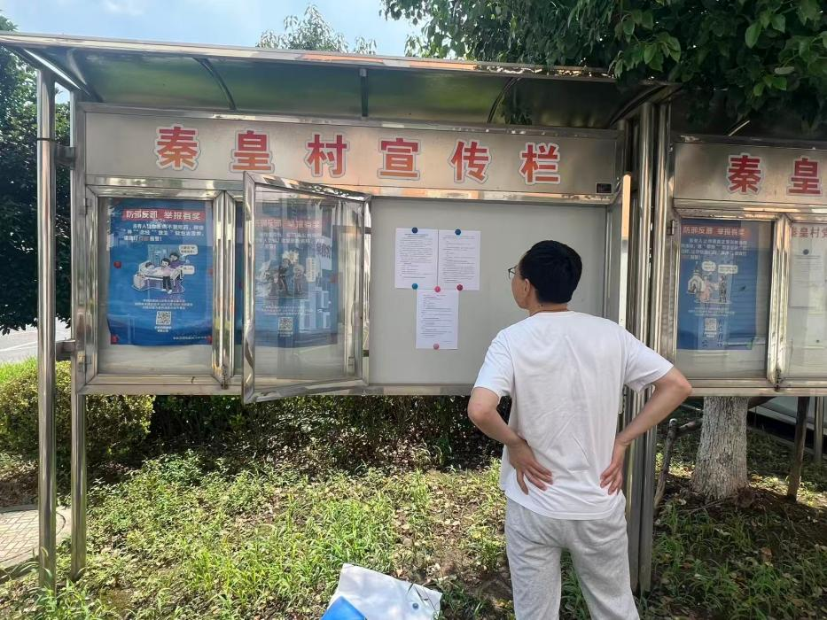
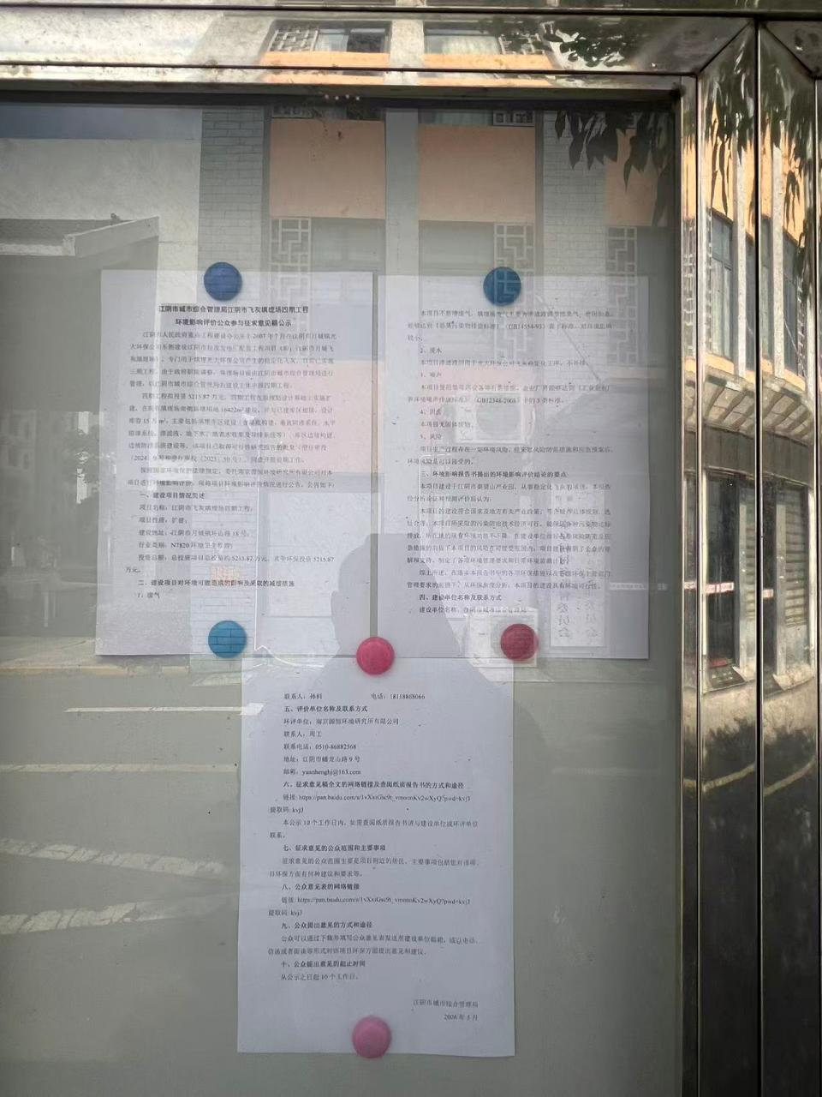
图5秦皇村张贴公示
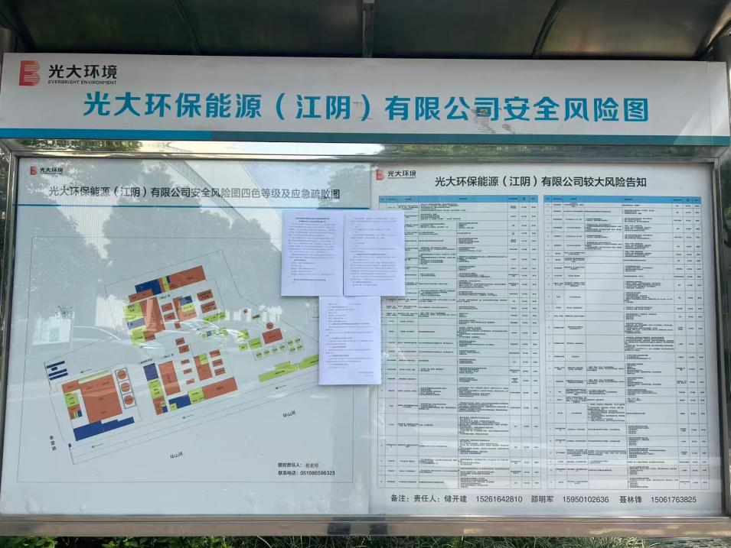
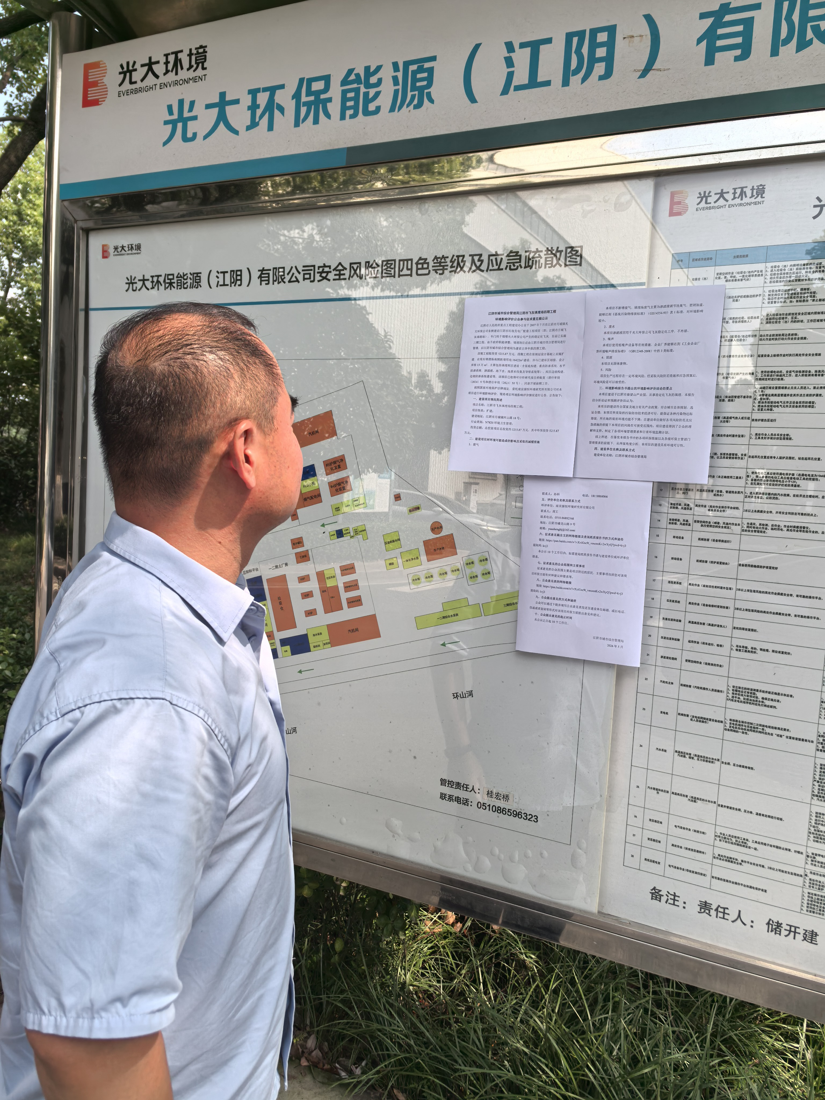
图6光大环保能源公司张贴公示

3.2.4其他
无。

3.3查阅情况
建设单位地址（江阴市月城镇环山路18号）、环评单位所在地（南京市栖霞区马群街道紫东路2号7幢）分别提供纸质的《江阴市城市综合管理局江阴市飞灰填埋场四期工程环境影响报告书》（征求意见稿）供公众查阅。征求意见稿公示期间，没有公众前往上述两处场所查阅《江阴市城市综合管理局江阴市飞灰填埋场四期工程环境影响报告书》（征求意见稿）。

3.4公众提出意见情况
无

4其他公众参与情况
本项目征求意见稿公示期间，没有收到公众的质疑、反对意见，因此不需要开展深度公众参与。

5公众意见处理情况

5.1公众意见概述及分析
为进一步了解本项目所在地周围公众对本工程项目及周围环境的意见和建议，我单位于公示期间对建设项目可能造成环境影响的地区，就公众参与的有关内容开展调查工作。
在前述发布信息公告期间，未收到“建设项目环境影响评价公众意见表”。周边群众均对本项目建设持支出态度。

5.2公众意见采纳情况
张贴现场我单位认真听取群众的意见，对公众的疑问进行了解答。同时承诺项目在建设过程中及投产运行后，加强环境管理，落实环评报告书中废水、废气、噪声、固废等各项环保治理措施和要求，保证污染物的稳定达标排放和不降低周围环境质量，随时接受公众和环保管理部门的监督。

5.3公众意见未采纳情况
无。

6 诚信承诺
诚信承诺函
我单位已按照《环境影响评价公众参与办法》（生态环境部令第 4 号）要求，在江阴市城市综合管理局江阴市飞灰填埋场四期工程报告书编制阶段开展了公众参与工作，在环境影响报告书中充分采纳了公众提出的与环境影响相关的合理意见，对未采纳的意见按要求进行了说明，并按照要求编制了公众参与说明。
我单位承诺，本次提交的《江阴市城市综合管理局江阴市飞灰填埋场四期工程环境影响评价公众参与说明》内容客观、真实，未包含依法不得公开的国家秘密、商业秘密、个人隐私。
如存在弄虚作假、隐瞒欺骗等情况及由此导致的一切后果由江阴市城市综合管理局承担全部责任。

承诺单位：江阴市城市综合管理局
承诺时间：2026年7月29日

